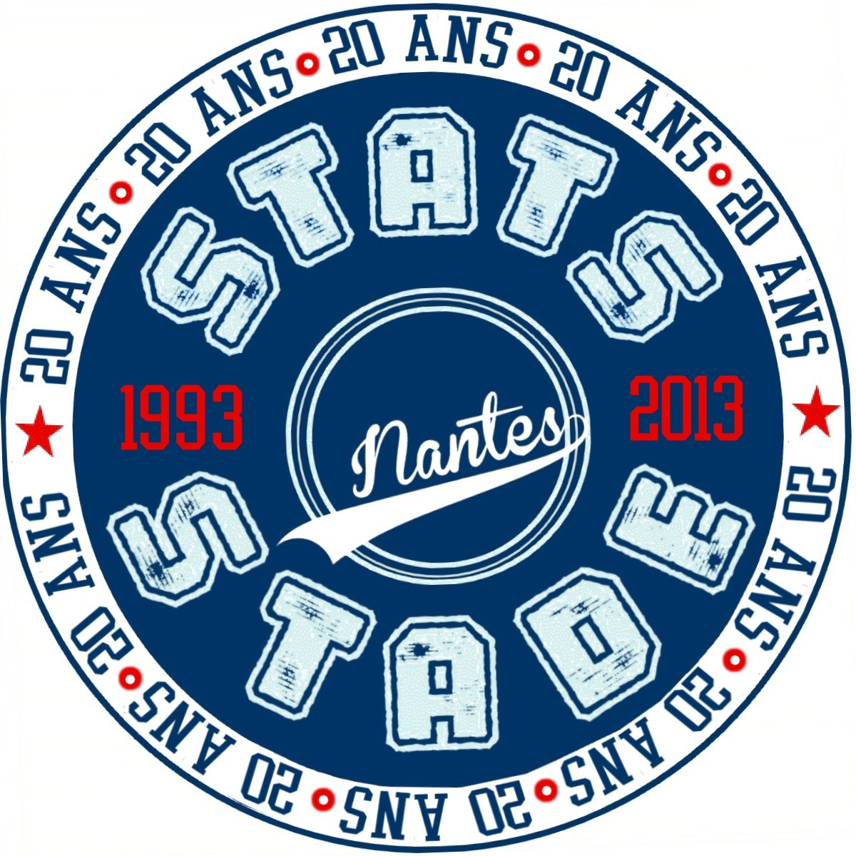 | Contacts :  Jorge CESPEDES  Isabelle MINTEC  Ophélie KAISER  Thierry CAPITAINE
Courriel :dr44-stats-au-stade-2013@insee.fr

Association Sportive et Culturelle de l'Insee Beaulieu
Stats au Stade 2013
105 rue des Français Libres
44274 Nantes Cedex 2

Credit Mutuel,
Nantes, le 29 mai 2013

Objet : Devenez partenaire officiel de la prochaine édition des Stats au Stade 2013 !

Madame, Monsieur,

Nous avons l’honneur de vous solliciter pour participer à l’organisation des :

Stats au Stade 2013, un week-end sportif et amical.

Chaque année, une direction régionale de L’Institut National de la Statistiques et des Etudes Economiques (INSEE) organise une rencontre sportive destinée à rapprocher le personnel et leur famille.
En septembre 2013, cette manifestation sera organisée par le personnel du site de Nantes représenté par l’association sportive et culturelle de l'Insee Beaulieu. Plus de 250 personnes venant de toute la France sont attendues (Nord-Pas-de-Calais, Lorraine, Provence-Alpes-Côte d’Azur, Aquitaine, …).

Une partie du coût de ce rassemblement (transport, hébergement, restauration, animation) est prise en charge par les participants eux mêmes. Pour permettre de rendre ce week-end accessible au plus grand nombre, nous recherchons des partenariats privés pour réduire le coût unitaire.

Dans ce cadre, le comité d’organisation vous sollicite pour sponsoriser tout ou partie de l’événement et ainsi promouvoir votre entreprise. Votre soutien pourrait prendre différentes formes :

- financière, ce qui nous permettrait de prendre en charge une partie du transport ou des différentes activités.

- par le biais de lots que nous pourrions remettre aux participants (petits et grands) et gagnants des compétitions sportives : coupes, sacs, t-shirts, jeux, …

- à travers des dons en nature (gâteaux, boissons, etc….) pour les gouters ou les repas.

Vous trouverez ci-joint le tableau prévisionnel des dépenses de la manifestation et le programme.

Nous sommes à votre disposition si vous souhaitez une présentation de notre projet et étudier ensemble les conditions de votre soutien.

Dans l’attente d’une réponse, nous vous remercions de l’attention que vous avez porté à notre demande.

Nous vous prions d’accepter l’expression de nos sentiments les plus distingués.

Le comité d’organisation
des Stats au Stade 2013

Annexes : Programme des Stats au Stade 2013

20 ans, ça se fête !!

Rendez-vous les 13, 14 et 15 septembre 2013 en Vendée
Au camping les Gatinelles
à Brétignolles-sur-Mer

L’Association Sportive et Culturelle Insee Beaulieu de la Direction régionale des Pays de la Loire a le plaisir de vous inviter à participer aux 20 ans des Stats au Stade !

Retrouvons-nous lors de ce traditionnel week-end sportif et convivial !

Au programme

Vendredi : Accueil des premiers arrivants, dîner et soirée détente

Samedi :

Fin de matinée : accueil et déjeuner

Après-midi : activités sportives pour tous
tournoi de football,
pétanque,
ping-pong
randonnée pédestre
et jeux de plein air pour les plus jeunes

Début de soirée : remise des prix

Soir : apéritif, dîner et soirée dansante

Dimanche : Journée libre

Au plaisir de vous accueillir à Brétignolles !

